**MASTER EN PROTECCION VEGETAL – LA PLATA 2016**

**MANEJO INTEGRADO DE ENFERMEDADES**

**Responsables: Antonio Ivancovich (INTA Pergamino-UNNOBA) y Miguel Lavilla (UNNOBA)**

**25de Noviembre de 2016**

**PATOMETRÍA. ESTUDIOS DE ESCALAS DIAGRAMÁTICAS DE SEVERIDAD E INCIDENCIA.**

**PATOMETRÍA**: Es la estimación cuantitativa de la enfermedad en el cultivo o el proceso de medición cuantitativa de las enfermedades.

**IMPORTANCIA DE MEDIR LAS ENFERMEDADES EN LAS PLANTAS**: La principal razón para medir las enfermedades es la de obtener datos cuantitativos de la presencia y desarrollo de este tipo de problemas fitosanitarios.

Conocer la intensidad y prevalencia de una enfermedad es el primer paso para comprender la relación entre enfermedad y pérdida. Solamente midiendo la enfermedad se puede demostrar la magnitud de la pérdida.

La importancia de una enfermedad está determinada por su DIFUSION (prevalencia) y el DAÑO/PERDIDA que le causa al hospedante. Solamente cuando se combinan ambos factores podemos decir que una enfermedad es IMPORTANTE.

**APLICACIONES DE LA PATOMETRÍA**: Decidir prioridades en investigación, extensión, búsqueda de resistencia genética, evaluación de agroquímicos y para estudios epidemiológicos.

**PARAMETROS PARA LA MEDICIÓN DE ENFERMEDADES:**

**PREVALENCIA** Se refiere a la incidencia de la patología en un área geográfica determinada. Por ej: 6 de 10 lotes evaluados en una zona presentaron la enfermedad. Por consiguiente, la prevalencia en esa área será de un 60 %. Nos da una idea de la difusión de una enfermedad en una región determinada.

**PREVALENCIA:** lotes con síntomas (LCS) dividido por el total de lotes evaluados (LT) por región multiplicado por 100 (P: [LCS/LT]*100).

**MEDICIÓN DE ENFERMEDADES:** Los métodos utilizados para medir enfermedades son 1. Métodos directos y 2. Métodos indirectos.

1. Métodos directos: comprende valoraciones visuales de las enfermedades, tomando como patrón estándares visuales. Pero su desventaja es que el método se basa en una valoración visual y por ende es subjetivo.

Características de las escalas para la evaluación de enfermedades a campo:

a. Deben ser apropiadas y acoplarse a la enfermedad que debe evaluarse.

b. En el momento de medir una enfermedad con una escala también debe contemplarse: fecha de evaluación, condiciones ambientales, estado fenológico del cultivo, estandarizar el órgano a evaluar.

c. El método de evaluación debe ser reproducible, fácil y rápido de usar.

Tipos de métodos directos:

* Escalas cuantitativas: determinación numérica del nivel de la enfermedad en un determinado órgano de la planta; ejemplo escala de severidad para las enfermedades foliares (0%, 10%, 20% de síntomas en hoja).
* Escalas cualitativas: utilizadas para trabajos de mejoramiento; ejemplo: reacción líneas diferenciales de soja a la roya de la hoja (color de la lesión rojo: resistente).
* Las escalas no deberían tener más de cuatro o cinco categorías para poder diferenciar claramente lo que se pretende evaluar con ellas.

1. Métodos indirectos: Se refiere al proceso de adquisición de la información de un objeto a la distancia, sin contacto físico con el objeto, por medio de sensores remotos. Ejemplos: fotografía aérea en infrarrojo, análisis de imágenes, termometría diferencial infrarroja, recuento de esporas
2. Métodos serológicos: La reacción antígeno-anticuerpo es la base del inmunodiagnóstico. En la Fitopatología, estas técnicas ofrecen considerables posibilidades y ventajas para diagnosticar la causa de una enfermedad, así como identificar y caracterizar los fitopatógenos. Para ello se realiza la detección de antígenos, estructurales o no, presentes en estos patógenos. Ejemplos: Test ELISA, análisis químico, etc.

**INCIDENCIA:** Es el porcentaje o proporción de individuos enfermos en relación al total. La incidencia se utiliza para evaluar enfermedades donde se afecta la unidad entera (por ejemplo para enfermedades de raiz y tallo donde la planta muere). Existe una relación casi directa entre los valores de incidencia y las pérdidas de rendimiento. En general no se mide la incidencia para enfermedades foliares porque estas se presentan en forma uniforme en todo un lote (con valores cercanos al 100%).

No se determinan niveles de enfermedad. El uso de este parámetro en el cultivo es particularmente útil para estudiar la velocidad y patrón de avance de las enfermedades. Es un parámetro objetivo, de cálculo sencillo, y no se necesita un entrenamiento especial de parte del evaluador para su empleo.

**INCIDENCIA (l): (nº de plantas enfermas* total de plantas (sanas +enfermas)-1)* 100**

**SEVERIDAD:** Es el porcentaje de la superficie del órgano enfermo, ya sea de hojas, tallos, raíces o frutos afectado por la enfermedad y varía entre 0 y 100. El ejemplo típico de esta forma de estimar la enfermedad es el que se realiza con respecto a las manchas foliares. La severidad es un parámetro que refleja con precisión la relación de la enfermedad con el daño que le provoca al cultivo. Su evaluación es más compleja que la determinación de la incidencia, porque pude ser subjetiva y por lo tanto requiere de un entrenamiento previo por parte del evaluador. El uso de escalas para este parámetro es muy importante (ejemplo escala de mancha marrón).

**SEVERIDAD (S): (área de tejido enfermo*área total (sano + enfermo)-1)*100**

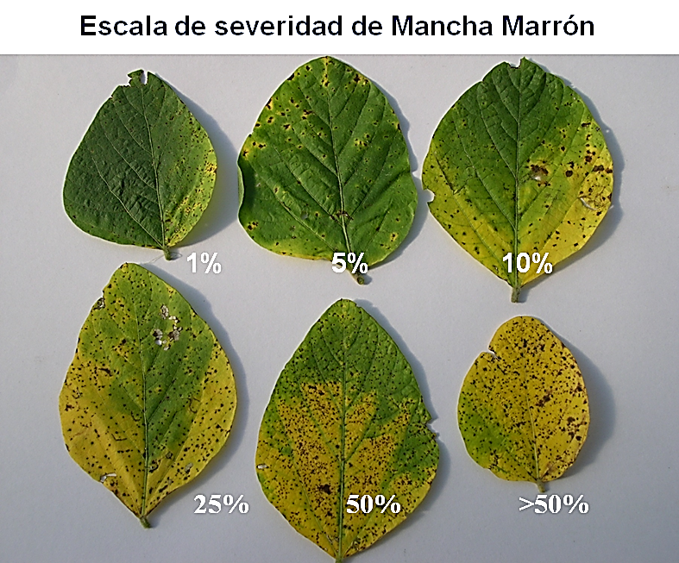

**MÉTODOS PARA RELEVAR NIVELES DE ENFERMEDAD CON PÉRDIDAS DE RENDIMIENTO.**

Determinación del área bajo la curva de progreso de la enfermedad (ABCPE): Es una técnica de análisis recomendada cuando se requiere identificar las relaciones del progreso de la enfermedad y el período de duración del área foliar, respecto al impacto sobre el rendimiento. Este método de análisis epifitiológico no necesita tipo de ajuste a modelos predeterminados y, por ende, no requiere de consecuentes transformaciones de valores que puedan enmascarar o confundir posibles efectos de tratamiento. Sin embargo, valores bajos de la enfermedad, durante el período monitoreado, tienen poco efecto sobre el ABCPE.

El ABCPE estabiliza la varianza de los valores porcentuales de la enfermedad dentro de tratamientos, es posible detectar efectos de los mismos que podrían no detectarse por el análisis de tasas relativas de incremento de la enfermedad.

Los resultados pueden ser más confiables donde que, al reducir la varianza, disminuye el coeficiente de variación, el cual por lo regular es alto en este tipo de estudios; incrementado la confiabilidad de las conclusiones derivadas de este tipo de estudios epidemiológicos.

El ABCPE se calcula integrando los rectángulos formados por el punto medio de la intensidad de la enfermedad (incidencia o severidad) alcanzada entre diferentes tiempos en que se monitorea.

Fórmula de ABCPE:



Donde Yi es la intensidad de la enfermedad y t es el período de evaluación en días después de la siembra o cualquier otra escala que se desee usar en función del tiempo. En este caso las unidades serán porcentaje (%) y días. Además, es bueno decir que este método de análisis epidémico considera la variación de la epidemia en el tiempo, para los análisis comparativos visuales que pudieran requerirse.